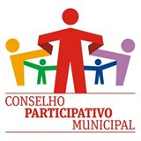
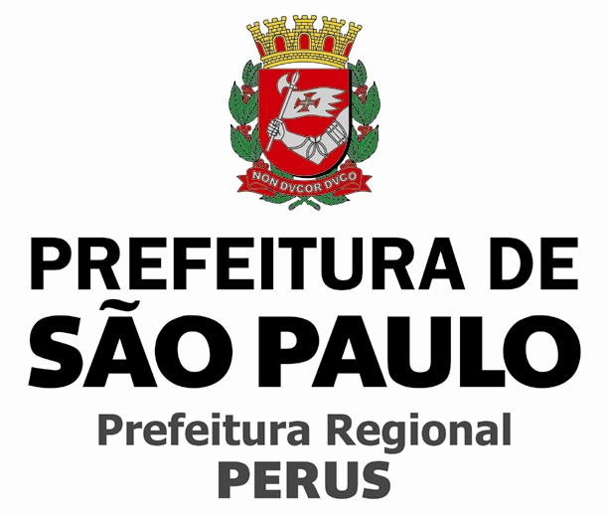

ATA DA REUNIÃO ORDINÁRIA DO CONSELHO PARTICIPATIVO MUNICIPAL PERUS/ANHANGUERA, EM 07 DE AGOSTO DE 2017.
Devido à falta de quorum não foi possível realizar a reunião marcada para o dia 07/08/2017. Estiveram presentes os Conselheiros: Dalva AP. Ramos Mariano, Paulo Ribeiro, Maria José Siqueira, Rubson Silva Rios, João Ferreira da Silva, Galdino Cardoso dos Santos. Outras presenças: Luis Moura, Interlocutor, Luciana Torralles Ferreira, Prefeita Regional de Perus, Reginaldo Prado, rep. SABESP. Foram passados informes aos presentes sobre alguns eventos que serão realizados na região de Perus.

------------------------------------------------- ------------------------------------------- Dalva AP. Ramos Mariano Paulo Ribeiro Secretária Substituta Coordenador

